**JOBSHEET**

Mata Pelajaran : Pemrograman Berorientasi Objek

Kelas/Semester : XI / 3 (Ganjil)

Judul : Membuat Program Menghitung Luas Persegi Panjang

Alokasi waktu : 4 x 45’

1. Kompetensi Dasar

3.3 Menerapkan konsep *class, method* dan objek

4.3 Membuat *class, method* dan objek

1. Tujuan
2. Membuat program objek sederhana yang dapat menghitung luas persegi panjang
3. Mempermudah pengembangan program dengan cara mengikuti model yang ada dikehidupan sehari-hari.
4. *Tools*/alat Kebutuhan

* Python 3
* Text Editor: Visual Studio Code

1. Langkah Kerja
2. Buat folder proyek **rpl3** di Desktop.

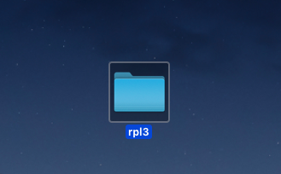

1. Buka CMD/Terminal

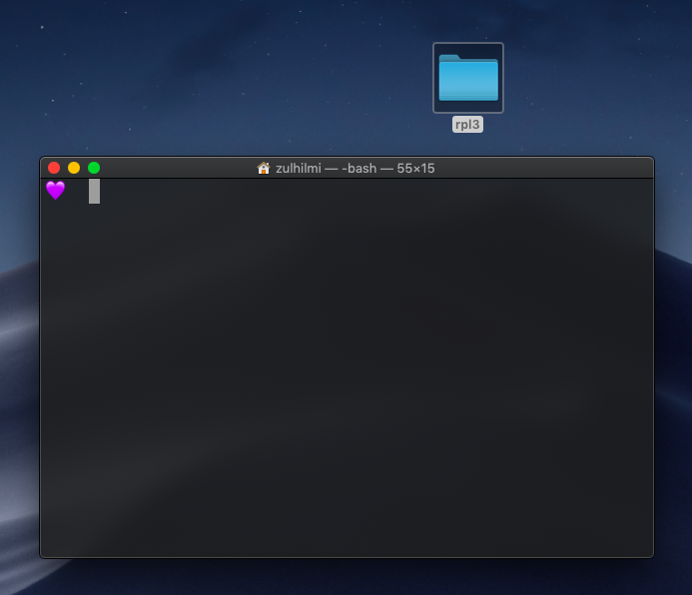

1. Masuk ke folder **rpl3** yang berada di Desktop dengan perintah:

**cd Desktop/rpl3**

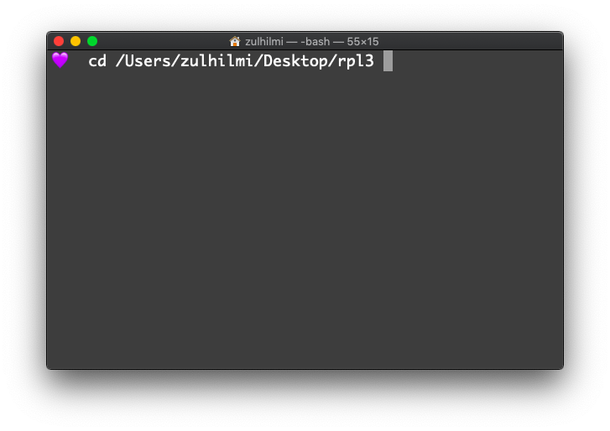

1. Lalu buka Visual Studio Code dengan perintah: **code .**

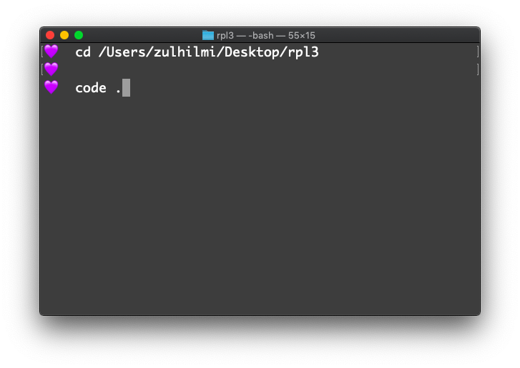

1. Buat file yang bernama **oop_luas_persegi.py**

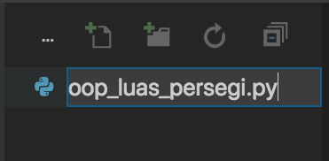

1. Buat class dengan dengan sintaks berikut:

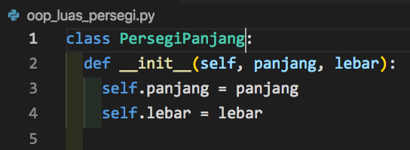

Penjelasan baris ke-

1: keyword class digunakan untuk membuat class diikuti nama class-nya, PersegiPanjang.

2: method untuk inisialisasi data/*attribute* dari argument yang dikirim oleh user, panjang dan lebar. Method __init__ disebut juga Constructor.

3: inisialisasi variabel global self.panjang dari argument panjang

4: inisialisasi variabel global self.lebar dari argument lebar

1. Buat method baru untuk menghitung luas. Tambahkan dibaris ke-6

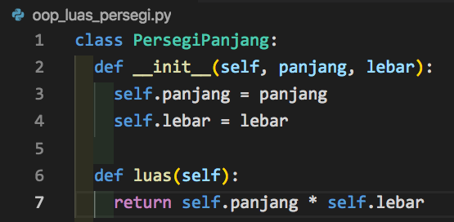

Penjelasan baris ke-

6: membuat method dengan nama luas

7: return/mengembalikan hasil dari perhitungan panjang dikali lebar

1. Buatlah objek baru dari class PersegiPanjang(). Tambahkan dibaris ke-10

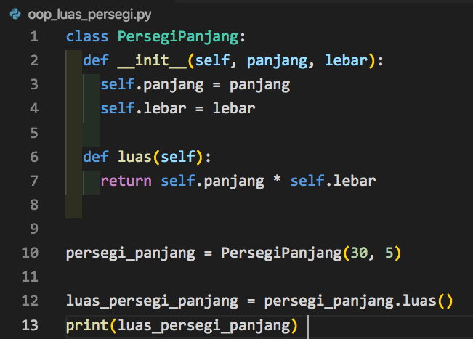

Penjelasan baris ke-

10: inisialisasi objek baru dari class PersegiPanjang() dan memberikan 2 argument panjang=30, lebar=5

12: memanggil method luas dari objek persegi_panjang

13: print akan mencetak hasil perhitungan luas_persegi_panjang dilayar

1. Jangan lupa *save* (**CTRL+S**).

Jalankan programnya, ke menu **Terminal** > **New Terminal**.

Ketikkan printah **python oop_luas_persegi.py**

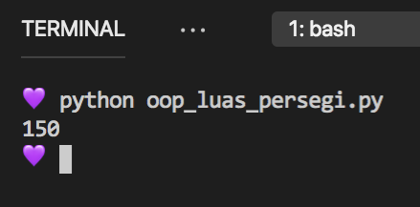

Silahkan berimprovisasi ubah nilai argument-nya sesuai kehendak.

**SELAMAT MENGERJAKAN 😃**